附件1

《福田河笔架山调蓄池升级改造工程》  
项目简介

一、项目背景

（一）调蓄池现状

笔架山调蓄池位于深圳市福田区华富街道，福田河与笋岗西路交叉口西北侧，现状为笔架山公园南门停车场，2011年建成完工，容积2万立方米，收集梅林片区雨水，汇集至下游提升泵站后汇入福田水质净化厂处理。

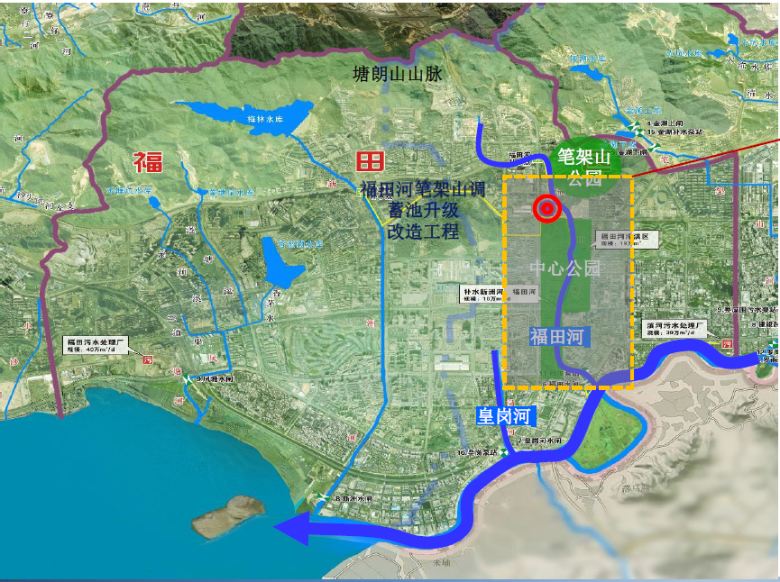

（二）存在问题

福田辖区现状市政污水管多数处于超负荷运行状态，通过市政污水管将截流初小雨面源污染水流输至福田水质净化厂，容易造成市政污水干管出现溢流情况，尤其是新洲河、凤塘河，从而造成污染转移，造成其他河流的水质恶化。且初小雨可生化性差，通过对周边区域的初小雨水质监测分析深圳地区初小雨可生化性一般在0.1左右，如果转输至水质净化厂，只能给生活污水的水质净化厂带来更大压力。

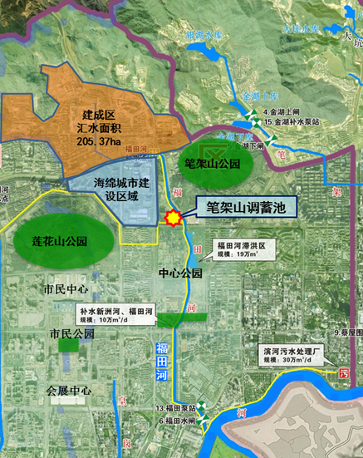

二、建设内容及规模

为进一步改善福田河水质，探索初小雨面源污染治理技术路线，落实《深圳市水污染治理指挥部关于印发深圳市2021年水污染治理工作方案和深圳市水污染治理2021年度建设计划的通知》相关要求，福田区水务局拟实施笔架山调蓄池升级改造工程。项目位于笔架山公园南门停车场下方，对现状调蓄池进行分格：一格为初雨水处理区，一格为调蓄区，建设初小雨和面源污染物的物理化学处理设施，处理规模为1万立方米/天。主要建设内容为：细格栅、提升泵房、固液分离流化床、催化氧化氨氮处理罐、消毒池、污泥脱水系统、除臭系统、冲洗设施、外电等设备采购和安装。

三、工程总体布置

（一）工程改造范围

对现状调蓄池进行升级改造。

1. 工程改造内容

对现状调蓄池进行分格；一格为初雨水处理区，一格为调蓄区，增设初小雨处理设施（新增细格栅间、流化床、催化氧化反应器、消毒池、加药间、污泥脱水机房等）；在调蓄区末端增设初雨提升泵，将初雨提升至处理系统；调蓄区增设除臭及冲洗设施；增设辅助管理区（配电房、管理房、仓库等），对现状调蓄池主体进行改造，包括处理区上部顶板拆除重建、提升泵站顶板拆除重建、冲洗设备顶板拆除重建。主要工艺流程为：粗格栅→提升泵→细格栅→循环造粒流化床→催化氧化罐→消毒→出水至福田河。

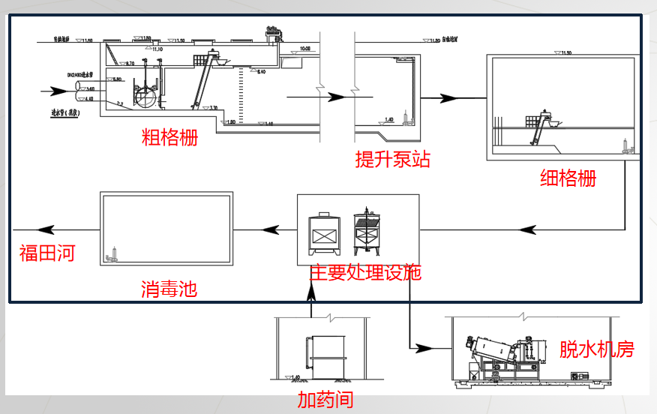

福田河笔架山调蓄池升级改造工程工艺流程图

（三）投资估算

项目投资总额为5452万元，来源为区政府投资。